1. ทำการออกใบสำคัญจ่าย (Voucher) ในกรณีที่เป็น Vendor One Time ด้วย ZAPF001

ตัวอย่าง Doc คือ 3200000030 ที่ QAS 032

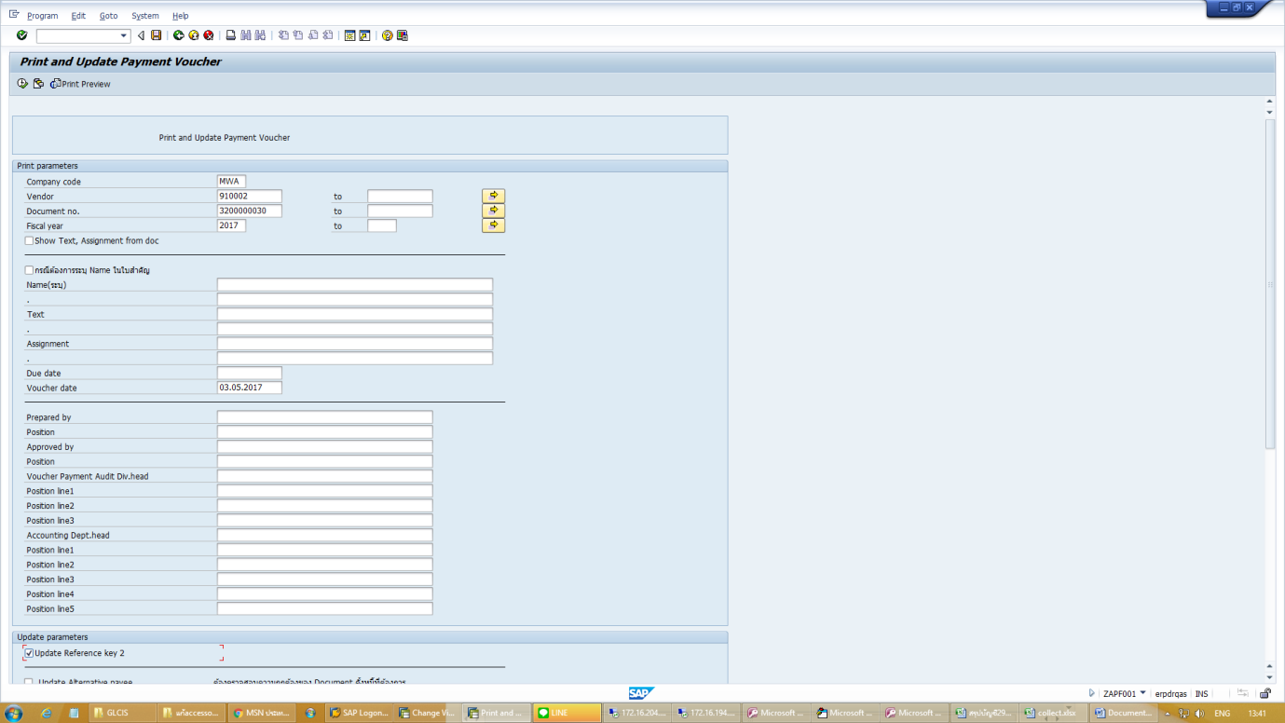

* เลือก Update Ref Key 2

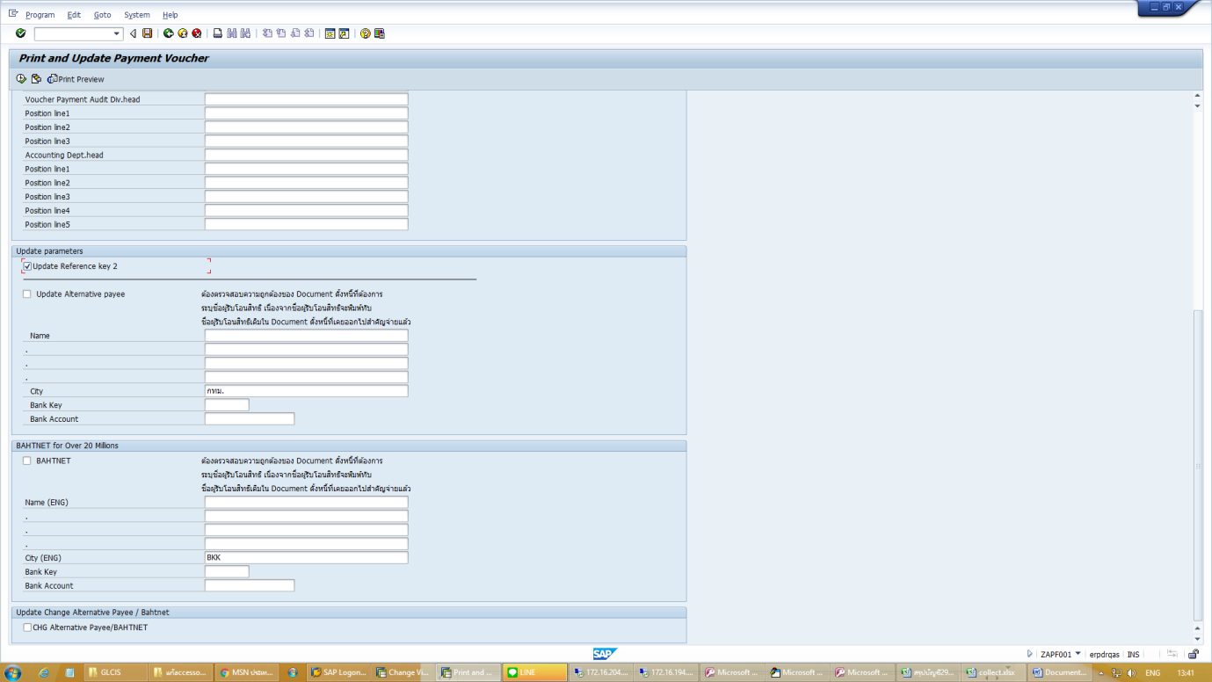

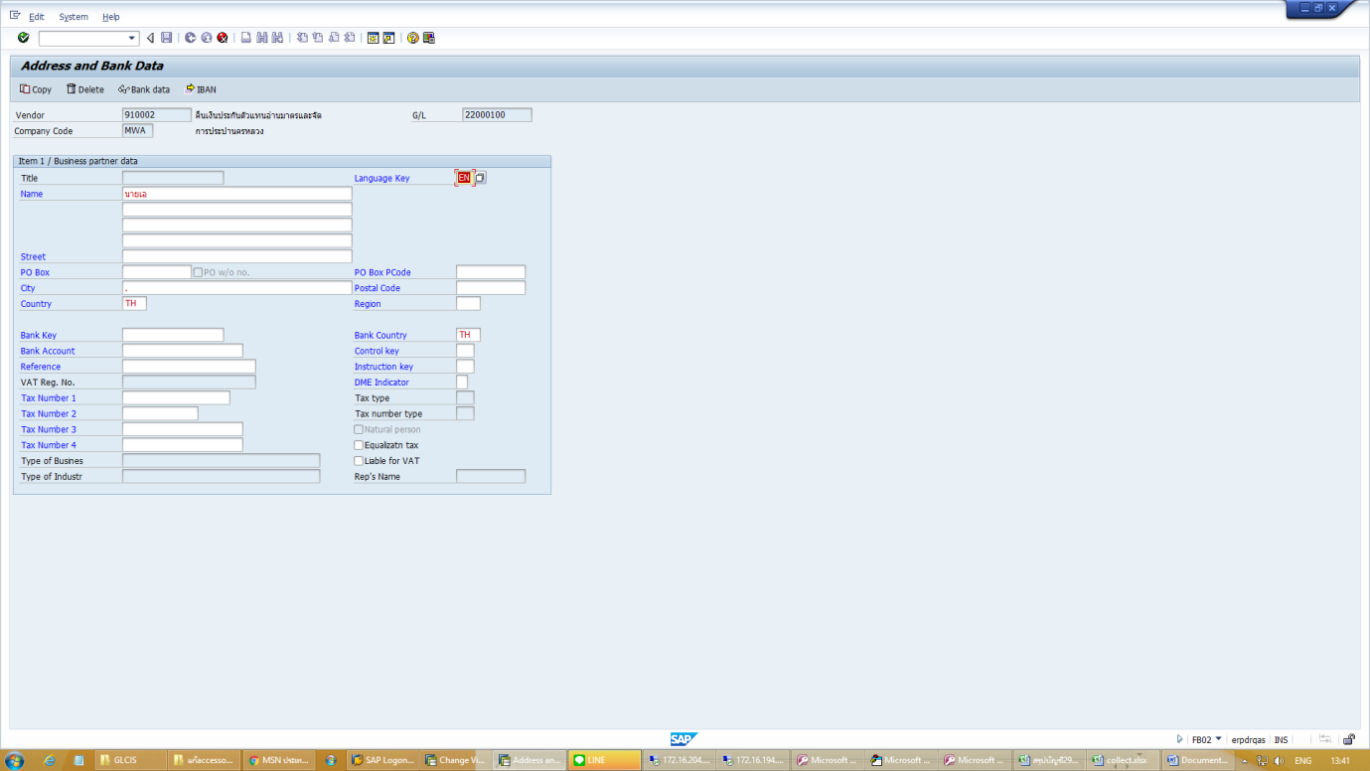

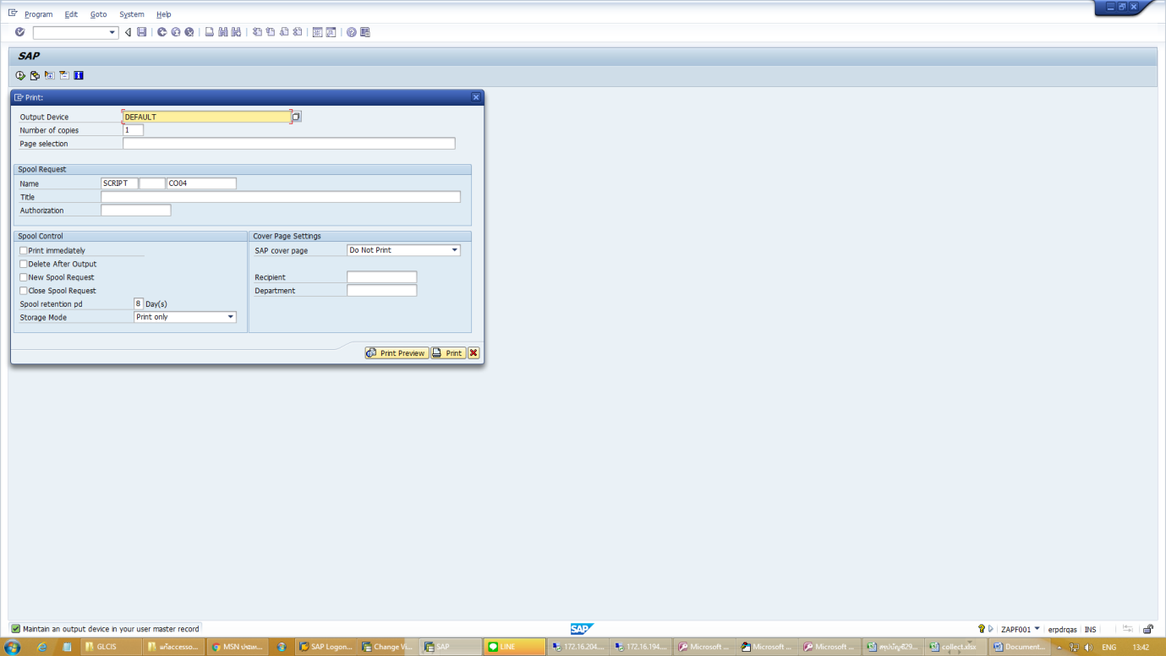

* ได้เลขใบสำคัญจ่าย คือ N600803-0010

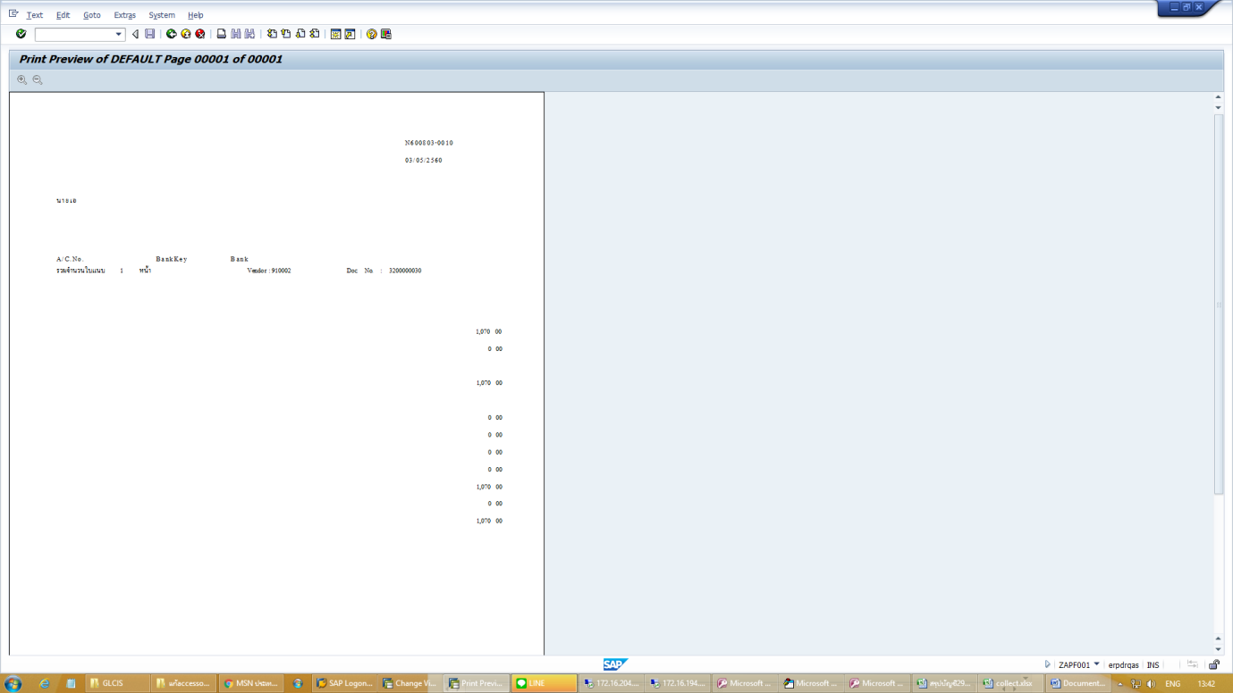

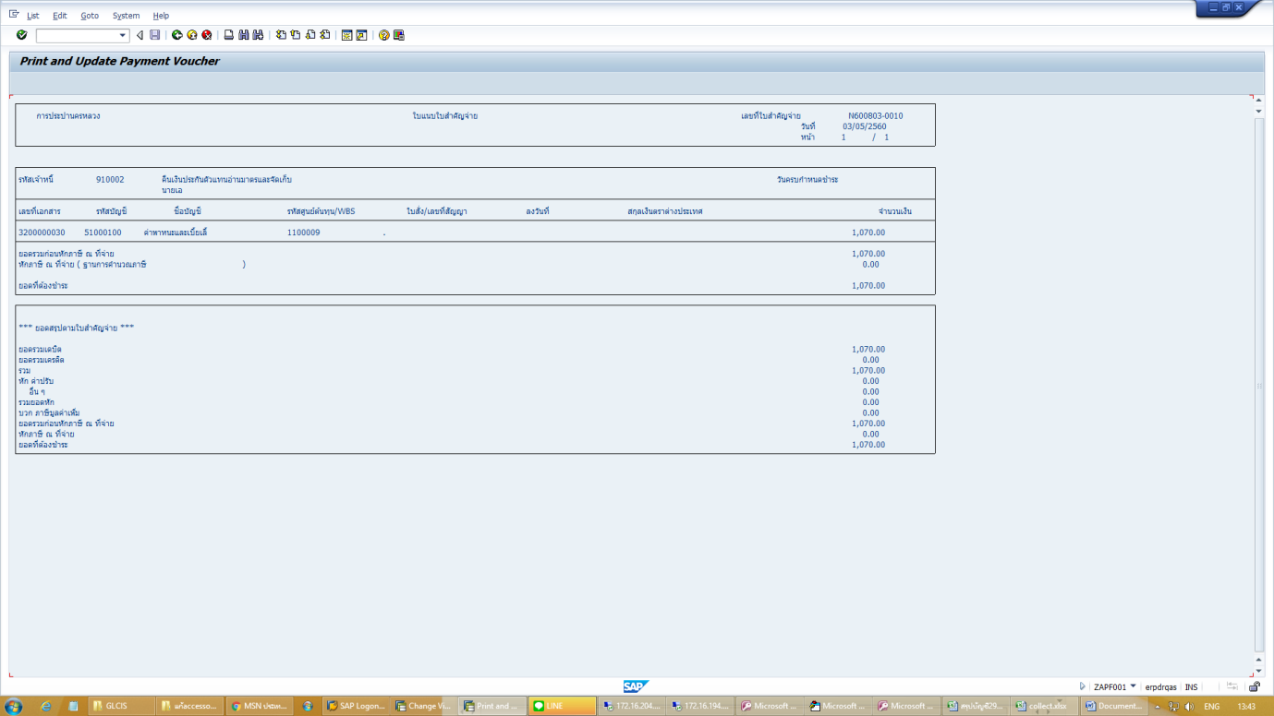

* ตรวจสอบค่าที่ฟิล์ด Ref Key 2 พบว่ามีการ Update ข้อมูลใบสำคัญจ่าย

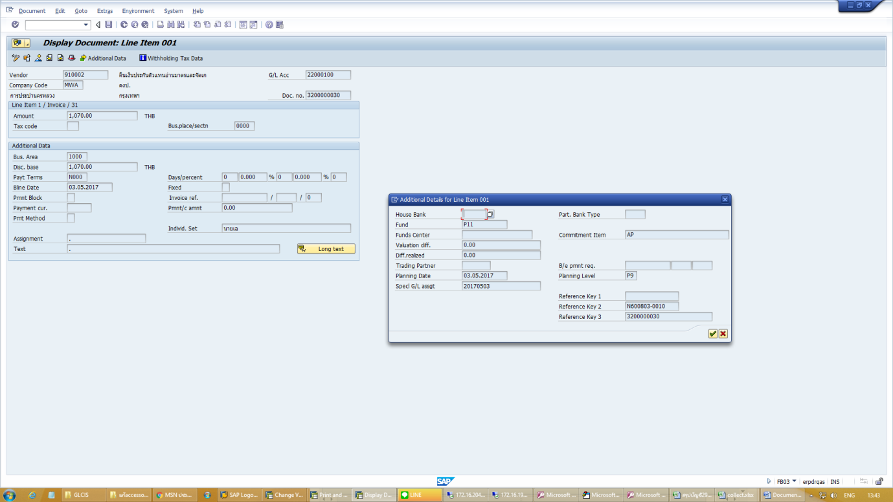

1. ทำการยกเลิกใบสำคัญจ่ายเลขที่ N600803-0010 โดยใช้ ZAPR009

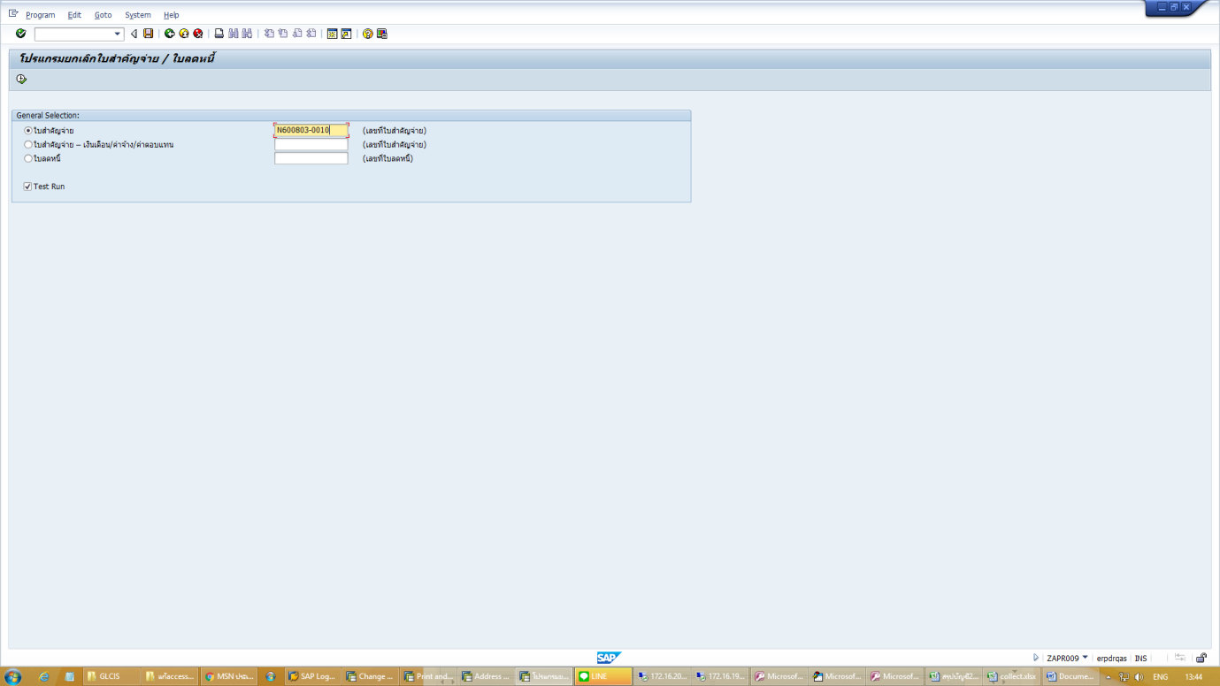

* ผลการรันโปรแกรมยกเลิกใบสำคัญจ่าย

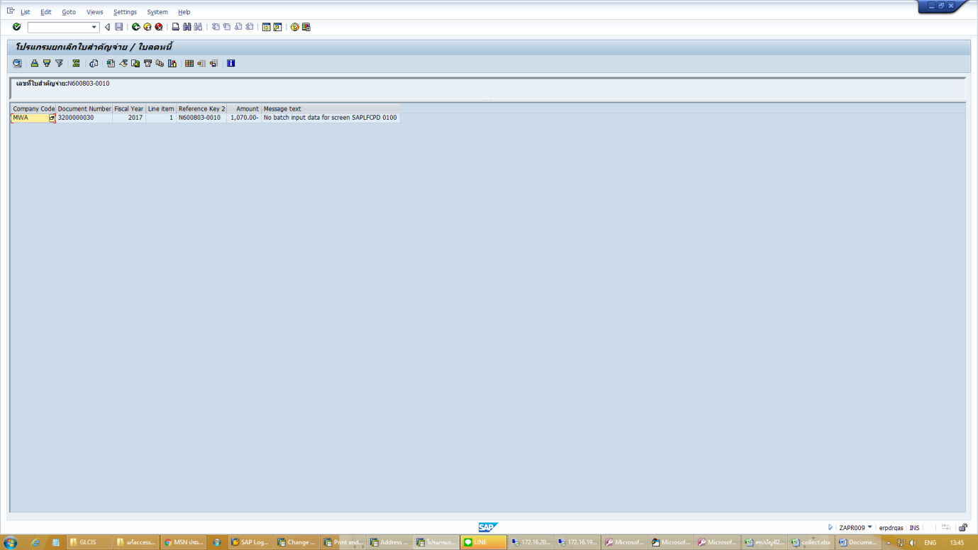

1. ตรวจสอบค่าที่ฟิล์ด Ref Key 2 พบว่ายังมีข้อมูลใบสำคัญจ่าย

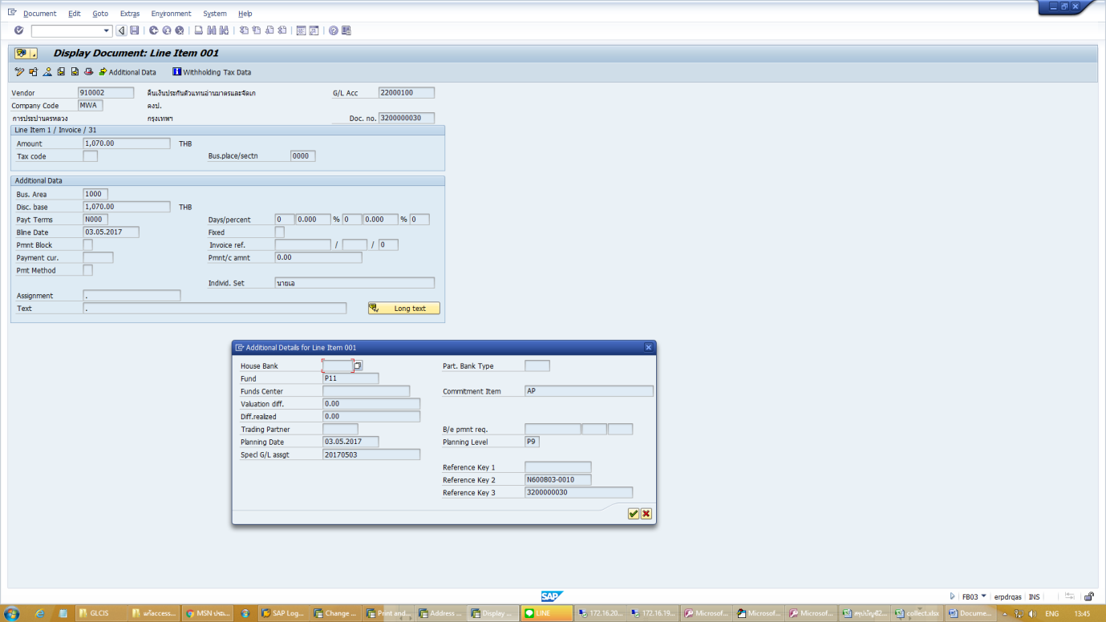

* ดูที่ Document Changes พบว่าไม่มีการเปลี่ยนแปลง

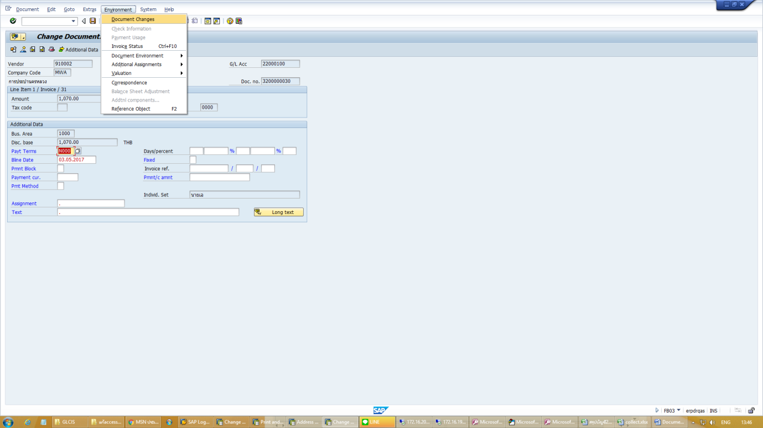

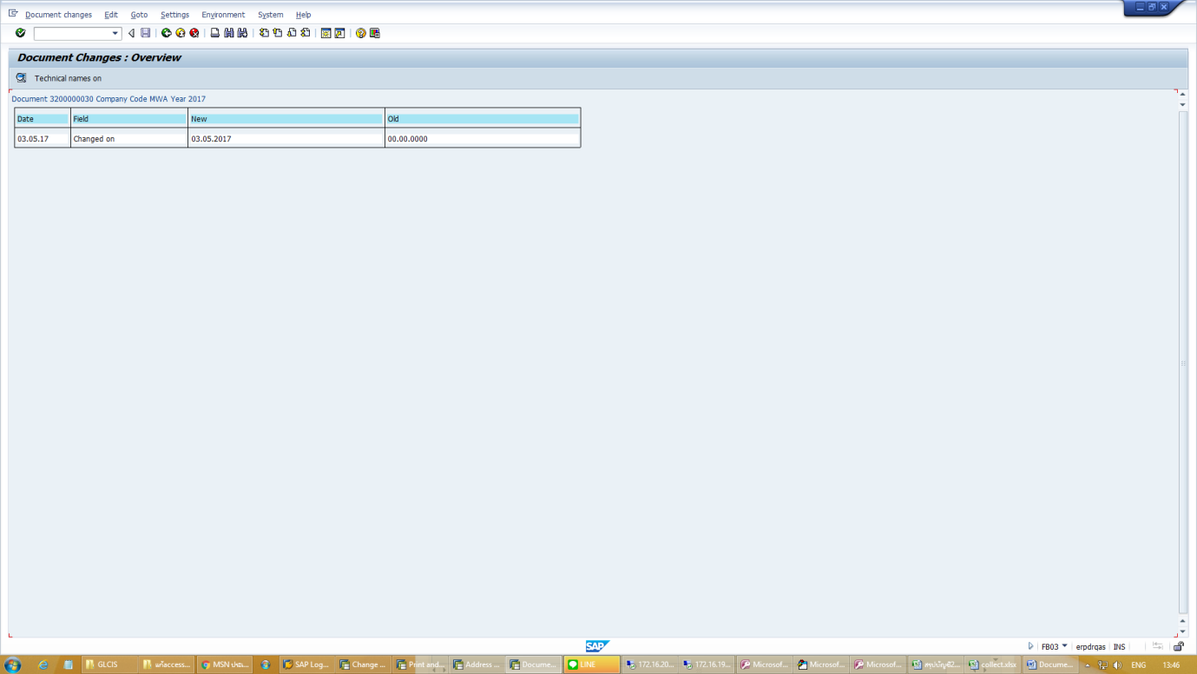

1. ตรวจสอบการจัดทำใบคัญจ่าย ที่รายงานตรวจสอบการจัดทำใบสำคัญจ่าย - ZAPQ005

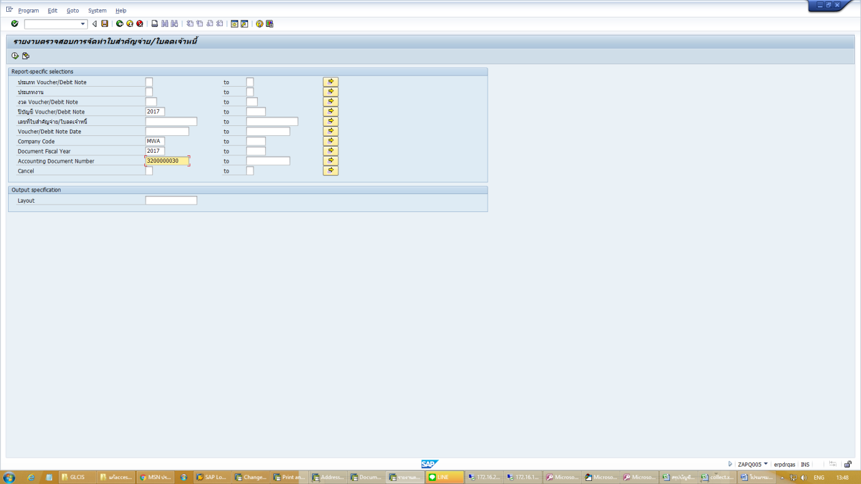

* พบว่าใบสำคัญจ่าย N600803-0010 ถูกยกเลิกแล้ว (ดูได้จาก CancalFlag ถูกเลือก และมีวันที่ยกเลิกใบสำคัญจ่าย)

